1.- Dada una pareja formado por un individuo de 25 años de la población x que sigue una ley de de Moivre con = 100 y otro individuo de 30 años de la población y que sigue una ley de de MOiver con = 120. Determinar las probabilidad de disolución extinción etc. en los próximos 20 años.

2. (Similar a Pavía 61) La función de supervivencia de una población sigue una ley de De Moivre, con máximo tiempo de vida 120 años



1. expresar dx en función de la cohorte inicial
2. como es el tanto instantáneo de mortalidad
3. Determina la esperanza de vida al nacer y la vida media probable (mediana de la variable vida residual) al nacer.

3. Consideremos un colectivo cuya función de supervivientes de una cohorte inicial de 10000 se comporta según la primera ley de Dormoy l(x)=KSx con K>0 y 0<S<1 que en esta ocasión se materializa en K=10000 y S=0.95.

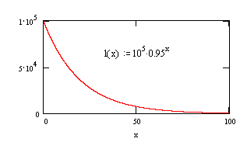

a) probar que este modelo es equivalente a considerar que la variable aleatoría x= edad de fallecimiento sigue una distribución exponencial con α=- ln(S)

b) determinar el tanto instantáneo de mortalidad.

c) Obtener la probabilidad de que una persona de 50 años sobreviva 15 años más y compararla con la probabilidad de sobrevivir a los 15 años de edad.